峰值检测电路主要通过电容的快速充电，将信号峰值电压储存在电容中，并通过射极跟随器将峰值电压持续输出，其中的难点在于二极管有压降，所以要么通过特殊电路来抵消压降，要么使用性能更好的低压降二极管。注意电路在实现时不要忘了给电容加一个泄放电阻，影响电路性能的主要是RC充放电时间，C太小在低频时输出不够稳定，C太大则导致在高频时不能输出峰值。

原理示意图：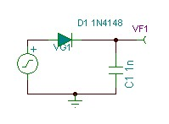

实际电路

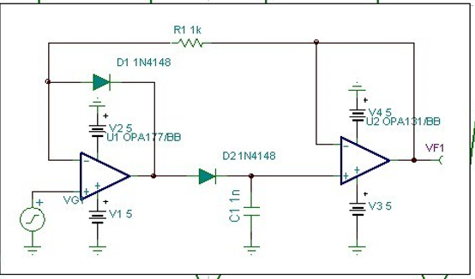

对于有效值的检测要使用专门的芯片AD736，关于它的使用电路在芯片的手册上已经给出了，对应不同情况使用不同的电路，要注意电源电压和信号输入电压。

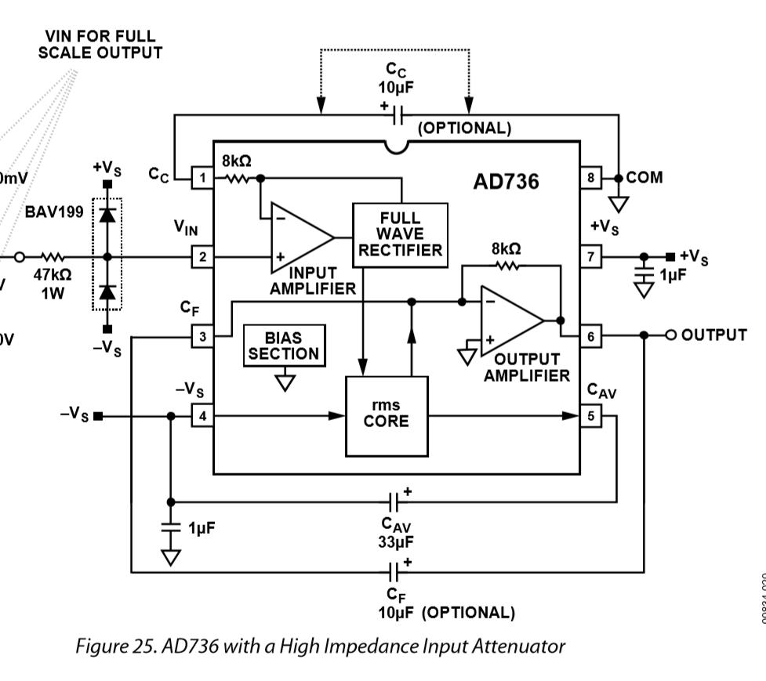

对于实际的测试数据

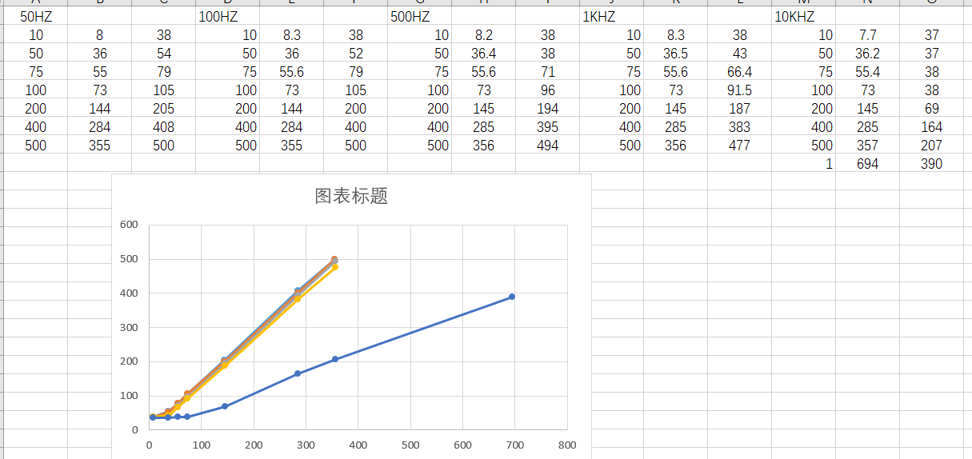

对于峰值检测电路它在高频时有明显的失真，而且存在一个最小检测电压，对于有效值检测电路它具有优良的性能无论在低频还是高频，但它有个最高电压限制8V，在10V的情况下只对部分频率区间才能输出正确。